РАБОТА С УДЛИНИТЕЛЯМИ И АДАПТЕРАМИ  При использовании специальных удлинителей и адаптеров, увеличивающих суммарную длину динамометрического ключа, порог срабатывания механизма меняется. Необходимо рассчитывать реальное прилагаемое усилие, которое вычисляется по формуле:  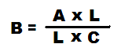  Где:  А- Требуемое усилие  L- Расстояние между приводом динамометрического ключа и точкой приложения усилия.  В- Показания шкалы динамометрического ключа  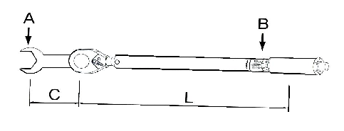  С- Длина адаптера или удлинителя  Длина адаптера, длина динамометрического ключа, и положение руки на рукоятке ключа (точка приложения усилия) влияют на точность произведенных расчетов. | КАЛИБРОВКА  Каждый выпущенный динамометрический ключ ТМ «OMBRA»® откалиброван в соответствии со стандартами DIN ISO 6789 и ASME B107.14M-1994. Точность отвечает требованиям спецификации стандартов DIN ISO 6789 и ASME B107.14M-1994 для данного вида изделий.  Калькулятор момента | ДИНАМОМЕТРИЧЕСКИЕ КЛЮЧИ    ИНСТРУКЦИЯ ПО ЭКСПЛУАТАЦИИ  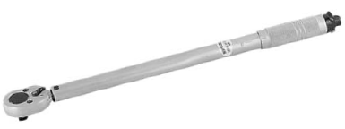
  oz-in | in-lb | 0,0625
  in-lb | oz-in | 16
  in-lb | kg-sm | 1,1519
  in-lb | ft-lb | 0,08333
  in-lb | kg-m | 0,01152
  in-lb | N-m | 0,113
  in-lb | dN-m | 1,13
  ft-lb | N-m | 1,356
  ft-lb | kg-m | 0,1382
  ft-lb | in-lb | 12
  N-m | dN-m | 10
  N-m | kg-sm | 10,2
  N-m | kg-m | 0,10197
  N-m | in-lb | 8,8507
  N-m | ft-lb | 0,73756
  dN-m | in-lb | 0,885
  dN-m | N-m | 0,1
  kg-sm | in-lb | 0,8681
  kg-sm | N-m | 0,09807
  kg-m | ft-lb | 7,236
  kg-m | N-m | 9,807

ПОДГОТОВКА К РАБОТЕ  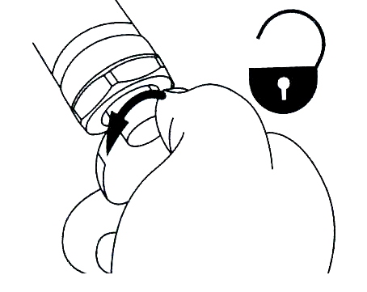  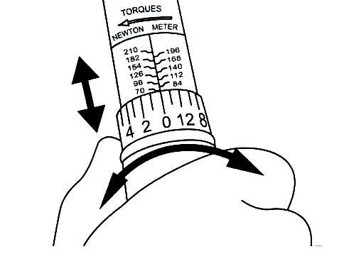  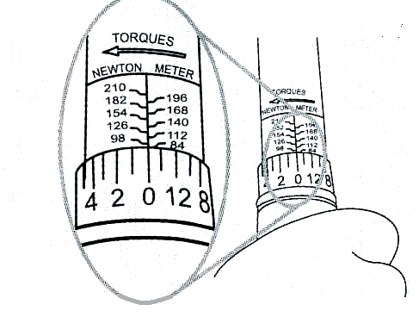  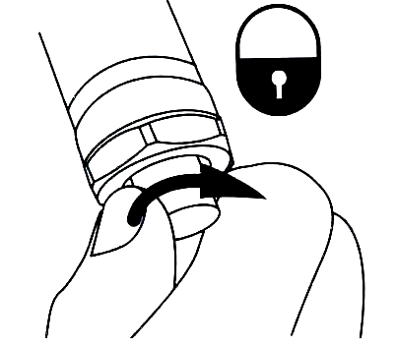  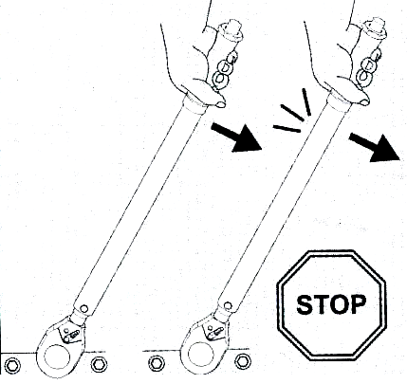 | ВНИМАНИЕ!  ► НИКОГДА НЕ ИСПОЛЬЗУЙТЕ ДИНАМОМЕТРИЧЕСКИЙ КЛЮЧ ДЛЯ СРЫВА ВЫСОКОНАГРУЖЕННЫХ РЕЗЬБОВЫХ СОЕДИНЕНИЙ.  ► НИКОГДА НЕ ИСПОЛЬЗУЙТЕ ДИНАМОМЕТРИЧЕСКИЙ КЛЮЧ В КАЧЕСТВЕ РЫЧАГА.  ► НИКОГДА НЕ ИСПОЛЬЗУЙТЕ ДИНАМОМЕТРИЧЕСКИЙ КЛЮЧ В КАЧЕСТВЕ УДАРНОГО ИНСТРУМЕНТА.  ► НЕОТКАЛИБРОВАНЫЙ ДИНАМОМЕТРИЧЕСКИЙ КЛЮЧ МОЖЕТ ПОВРЕДИТЬ ДЕТАЛИ И ИНСТРУМЕНТ.  ► НЕ ИСПОЛЬЗУЙТЕ УДЛИНИТЕЛИ РУКОЯТКИ ДИНАМОМЕТРИЧЕСКОГО КЛЮЧА.  ► ПРЕВЫШЕНИЕ МОМЕНТА ЗАТЯЖКИ РЕЗЬБОВОГО СОЕДИНЕНИЯ МОЖЕТ ПРИВЕСТИ К ЕГО РАЗРУШЕНИЮ.  ► ИСПОЛЬЗОВАНИЕ ПОВРЕЖДЕННОГО РУЧНОГО ИНСТРУМЕНТА И АКСЕССУАРОВ МОЖЕТ ПРИВЕСТИ К НАНЕСЕНИЮ ВРЕДА ЗДОРОВЬЮ.  ► РУКОЯТКА ДИНАМОМЕТРИЧЕСКОГО КЛЮЧА НЕ ИМЕЕТ ИЗОЛЯЦИИ. НЕ ИСПОЛЬЗУЙТЕ ДИНАМОМЕТРИЧЕСКИЙ КЛЮЧ ДЛЯ РАБОТ В ЗОНЕ ВОЗМОЖНОГО КОНТАКТА С ДЕТАЛЯМИ, НАХОДЯЩИМИСЯ ПОД НАПРЯЖЕНИЕМ. | ХРАНЕНИЕ И ОБСЛУЖИВАНИЕ  1)Динамометрический ключ- точный измерительный инструмент и должен применятся и использоваться с осторожностью, избегая ударов, падений, неправильного применения.  2)Элементы динамометрического ключа смазаны на весь срок эксплуатации. Смазке, во время профилактических работ, подлежит только храповый механизм трещоточной головки.  3)Регулярная поверка динамометрического ключа обеспечивает точность и полностью зависит от ответственности пользователя. Поверку динамометрического ключа необходимо проводить раз в год при хранении или чаще, в зависимости от интенсивности эксплуатации.  4)Всегда храните динамометрический ключ в оригинальной упаковке, очищенным от загрязнений c полностью ослабленным регулировочным механизмом в сухом помещении.  5)Никогда не допускайте возможности самостоятельного ремонта динамометрического ключа. В случае возникновения необходимости в ремонте, обращайтесь в сервисную службу производителя.

